GL-800型
多参数水质分析仪
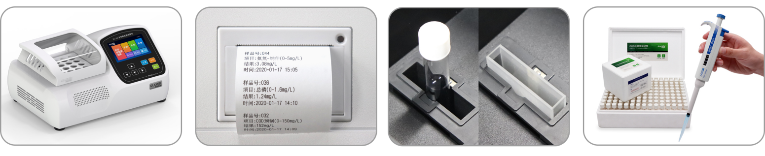
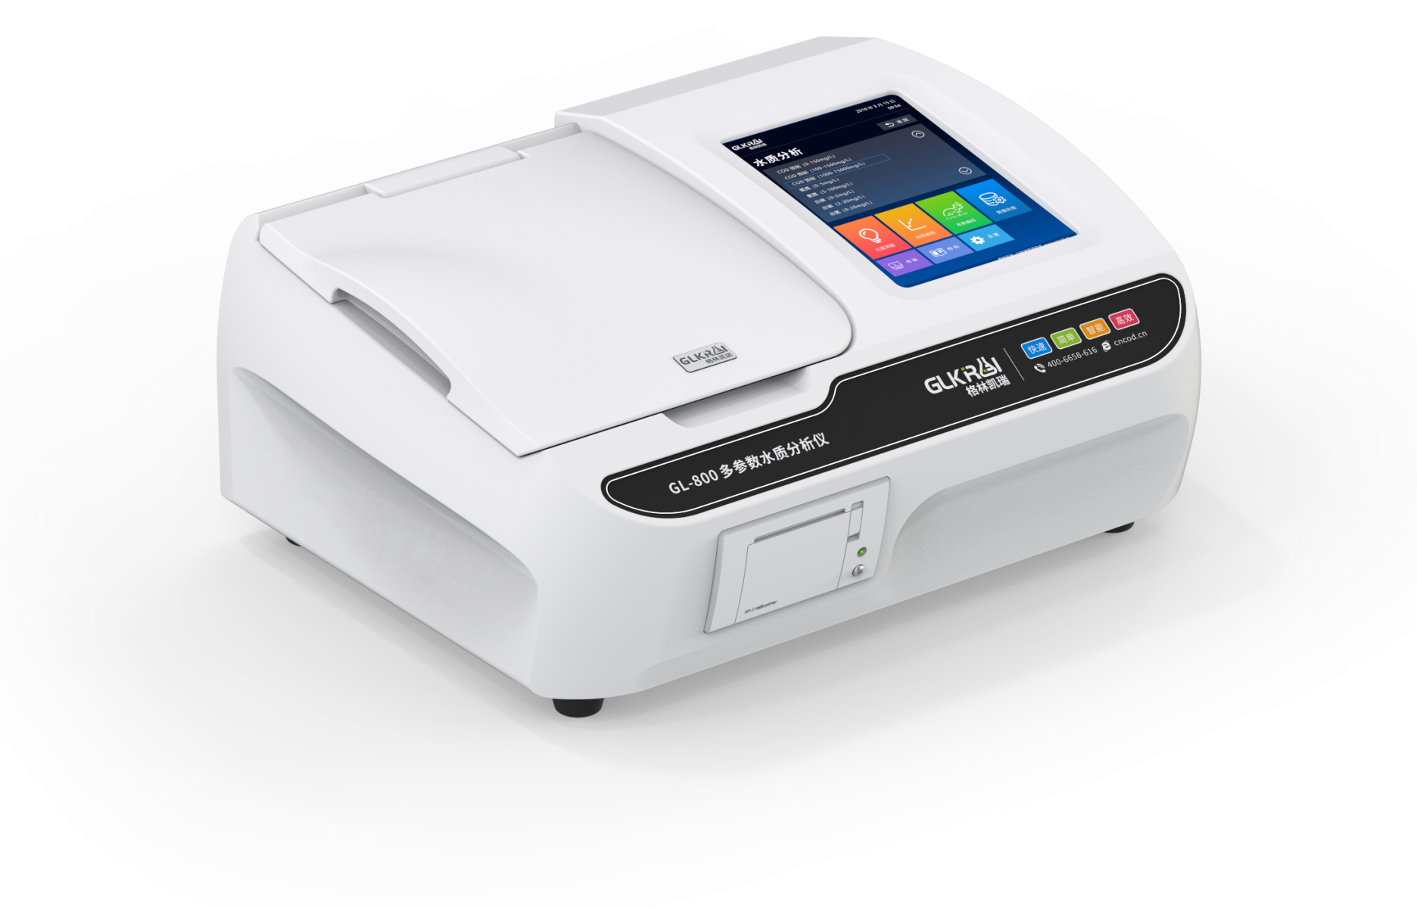
配套多功能智能消解仪
内置微型热敏打印机
管皿双比色池
配套预制试剂及移液器

产品介绍
GL-800多参数水质分析仪，测定项目的原理符合环保行业认可方法。设备的光源、传感器等核心部件为国外进口，拥有更稳定的光学性能。设备搭载专利技术“Glos水质智能检测系统”和“动态光学矢量控制系统”让检测变得简单智能。产品内置水质分析、光度测量、自建系数曲线、自建标样曲线、数据打印、批量检测、引导检测模式等多种应用程序。

应用领域
可广泛应用于科研院所、污水工程、水环境检测、石油化工、冶金钢铁、生物医药、食品乳业、毛纺印染、电子机械、水产养殖、光伏、皮革、造纸、等领域的水质检测。

测定原理
•COD的测定依据《HJ/T 399-2007水质 化学需氧量 快速消解分光光度法》
•氨氮的测定依据《HJ 535-2009 水质 氨氮的测定 纳氏试剂分光光度法》
•总磷的测定依据《GB 11893-89水质总磷的测定 钼酸铵分光光度法》
•总氮的测定依据《碱性过硫酸盐消解光度法》

产品特点
•进口固态冷光源10万小时光学寿命，性能稳定，检测结果准确。
•支持COD、氨氮、总磷、总氮、等多种水质污染物的测定。
•内置动态光学矢量控制系统，最大支持14组滤光通道自动切换。
•搭载自主研发Glos水质智能检测系统，让检测更简单智能。
•引导式操作，扁平式UI设计使用者初次上手便能轻松完成污染物检测。
•检测结果自动打印、批量检测、引导检测模式等功能。
•搭配双比色池，同时支持（16mm）管比色和多规格皿比色。
•开放自建曲线功能，用户可实现自建曲线，系数曲线或样品曲线。
•8 英寸1024 ×768 分辨率IPS级高清电容触摸屏。
•点触操作立体声反馈，弹指间更舒适的操作体验。
•ABS材质，高强度、耐腐蚀、耐高温外壳。
•配备GL-16型多功能智能消解仪，仅需一键完成项目消解。
•配备进口Biohit移液器，减少了移取水样的误差，更简单，更稳定。
•配备预制试剂，无需反复移液，只需要在试管内添加污染物样品再经过消解即可进行检测。

技术参数
产品型号 | GL-800型 多参数水质分析仪
检测参数 | COD | 氨氮 | 总磷 | 总氮
测量标准 | HJ/T399-2007 | HJ535-2009 | GB11893-89 | 碱性过硫酸盐消解光度法
测量范围 | 0-15000mg/L | 0-50mg/L | 0-16mg/L | 0-250mg/L
抗氯干扰 | 2000mg/L | －
检测下限 | 5mg/L | 0.05mg/L | 0.02mg/L | 0.05mg/L
消解温度 | 165℃，20min | 无需消解 | 150℃，15min | 120℃，30min
检测时间 | 25分钟/批次 | 5分钟/批次 | 20分钟/批次 | 35分钟/批次
重复性 | ≤± 3％
示值误差 | ≤± 5％
光学稳定性 | ≤±0.001Abs/20分钟（10万小时寿命）
比色方式 | 双比色池，同时支持（16mm）管比色和多规格皿比色
打印机 | 微型热敏打印机
操作系统 | 搭载Glos水质智能检测系统 专利技术
屏幕显示 | 8 英寸1024 ×768 分辨率IPS级高清电容触摸屏
设备功能 | 水质分析、光度测量、数据管理、自建系数曲线、自建标样曲线、PC联机、USB升级等
仪器电源 | AC（220V±5%），50Hz
工作环境 | 5-40℃，≤85%无冷凝
仪器尺寸 | 470mm×348mm×181mm
仪器重量 | 8.6kg

以下检测项目并非全部搭载到本仪器
可根据客户需求定制检测项目
1 | ＣOD（0-15000 mg/L） | 18 | 余氯（0-10 mg/L） | 35 | 镉（0.005-0.5 mg/L）
2 | 氨氮（0-50 mg/L） | 19 | 总余氯（0-10 mg/L） | 36 | 钴（0-2 mg/L）
3 | 总磷（0-16 mg/L） | 20 | 六价铬（0-1 mg/L） | 37 | 硼（0.1-3 mg/L）
4 | 总氮（0-250 mg/L） | 21 | 总铬(0-1 mg/L） | 38 | 锰（0-16 mg/L）
5 | 色度（0-500 PCU） | 22 | 总砷（0-0.5 mg/L） | 39 | 钛（0.01-0.6 mg/L）
6 | 浊度（0-100 NTU） | 23 | 二氧化硅（0.25-25 mg/L） | 40 | 钒（0.018-10 mg/L）
7 | 悬浮物（0-500 mg/L） | 24 | 二氧化硫（0.05-5 mg/L） | 41 | 铝（0.05-0.3 mg/L）
8 | 硫化物（0-1 mg/L） | 25 | 二氧化氯（0-3 mg/L） | 42 | 砷（0.005-0.5 mg/L）
9 | 挥发酚（0-2 mg/L） | 26 | 氯离子（0.1-25 mg/L） | 43 | 锑（0.01-3.5 mg/L）
10 | 氰化物（0-0.5 mg/L） | 27 | 苯胺（0.001-2 mg/L） | 44 | 钡（2-100 mg/L）
11 | 氟化物（0-1.6 mg/L） | 28 | 磷酸根（0.05-5 mg/L） | 45 | 铅（0.05-2 mg/L）
12 | 高锰酸盐指数（0-20 mg/L） | 29 | 甲醛（0.005-3.5 mg/L） | 46 | 锡（0.01-0.5 mg/L）
13 | 亚硝酸盐（0-0.2 mg/L） | 30 | 铜（0-1 mg/L） | 47 | 铍（0.005-0.5 mg/L）
14 | 硝酸盐氮（0-20 mg/L） | 31 | 镍（0-4 mg/L）
15 | 硫酸盐（8-200 mg/L） | 32 | 铁（0-5 mg/L）
16 | 磷酸盐（0-1 mg/L） | 33 | 锌（0-3 mg/L）
17 | 阴离子表面活性剂（0-2 mg/L） | 34 | 银（0-1 mg/L）

序号 | 名称 | 数量
1 | 主机 | 1 台
2 | 电源线 | 1 根
3 | 专用试剂 | 各1 套
4 | 试管架 | 1 个
5 | 擦拭布 | 2 块
6 | 消解比色管 | 18 支
7 | 手套 | 2双
8 | 稀释杯 | 4个
9 | 棕色瓶 | 1 个
10 | 使用说明书 | 1 份
11 | 合格证 | 1台
12 | 专用移液器 | 1支
发货清单

